АДМИНИСТРАЦИЯ
СЕЛЬСКОГО ПОСЕЛЕНИЯ ШИЛАН
МУНИЦИПАЛЬНОГО РАЙОНА КРАСНОЯРСКИЙ
САМАРСКОЙ ОБЛАСТИ

ПОСТАНОВЛЕНИЕ
от 15 апреля 2019 года № 41
Об утверждении схемы размещения и реестра мест (площадок) накопления твердых коммунальных отходов на территории сельского поселения Шилан муниципального района Красноярский Самарской области
Руководствуясь Федеральным законом № 131-ФЗ от 06.10.2003 г. «Об общих принципах организации местного самоуправления в Российской Федерации», Федеральным законом № 89-ФЗ от 24.06.1998 г. «Об отходах производства и потребления», во исполнение полномочий по участию в организации деятельности по сбору (в том числе раздельному сбору) и транспортированию твердых коммунальных отходов, Администрация сельского поселения Шилан муниципального района Красноярский Самарской области ПОСТАНОВЛЯЕТ:
1. Утвердить схему размещения мест (площадок) накопления твердых коммунальных отходов на территории сельского поселения Шилан муниципального района Красноярский Самарской области с разбивкой по населенным пунктам, согласно Приложению 1.
2. Утвердить реестр мест (площадок) накопления твердых коммунальных отходов на территории сельского поселения Шилан муниципального района Красноярский Самарской области с разбивкой по населенным пунктам согласно, Приложению 2.
3. Опубликовать настоящее постановление в газете «Красноярский вестник» и разместить на официальном сайте администрации муниципального района Красноярский Самарской области в сети Интернет в разделе «Поселения».
4. Настоящее постановление вступает в силу со дня его официального опубликования.
5. Контроль за исполнением настоящего постановления возложить на Главу сельского поселения Шилан муниципального района Красноярский Самарской области Чернову И.А.

Глава сельского поселения Шилан
муниципального района
Красноярский Самарской области И.А. Чернова

Приложение № 1
к постановлению администрации сельского поселения Шилан
муниципального района Красноярский Самарской области
от 15 апреля 2019 года № 41

Схема размещения мест (площадок) накопления твердых коммунальных отходов на территории сельского поселения Шилан муниципального района Красноярский Самарской области

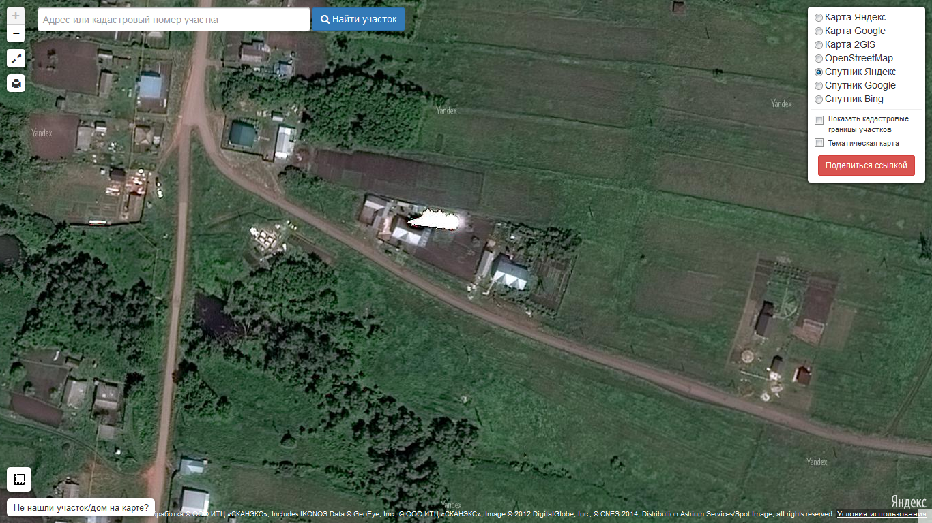

- село Шилан, улица Мира, около дома 112А

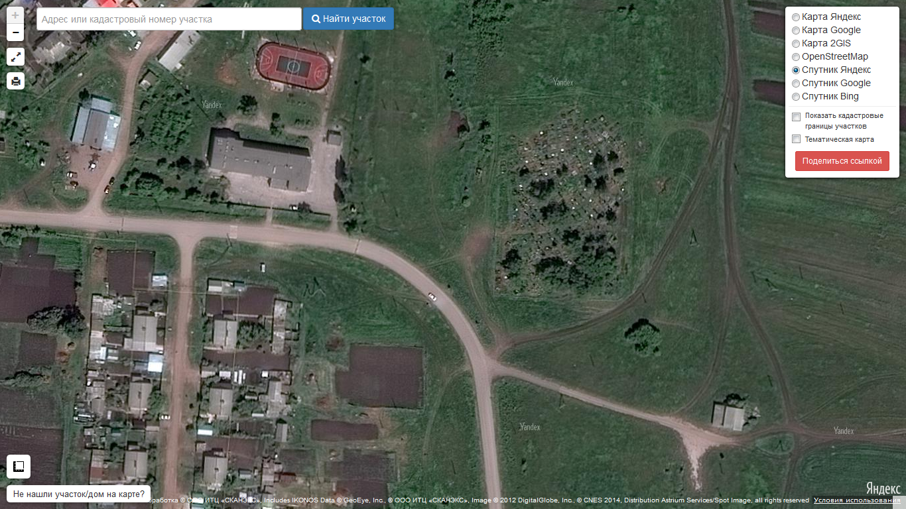

- село Шилан, улица Школьная, при въезде в село

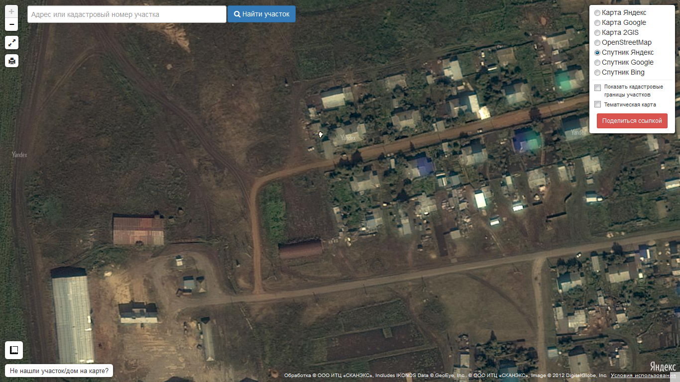

- село Чапаево, улица Молодежная, западнее дома № 9

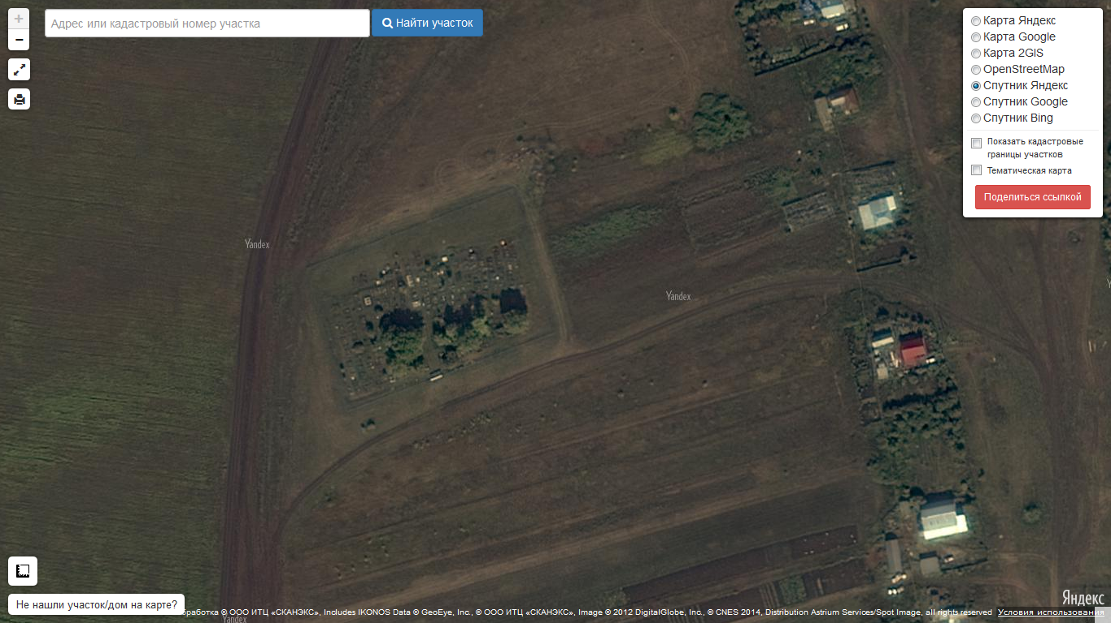

- село Чапаево, северо-западнее улицы Центральная

